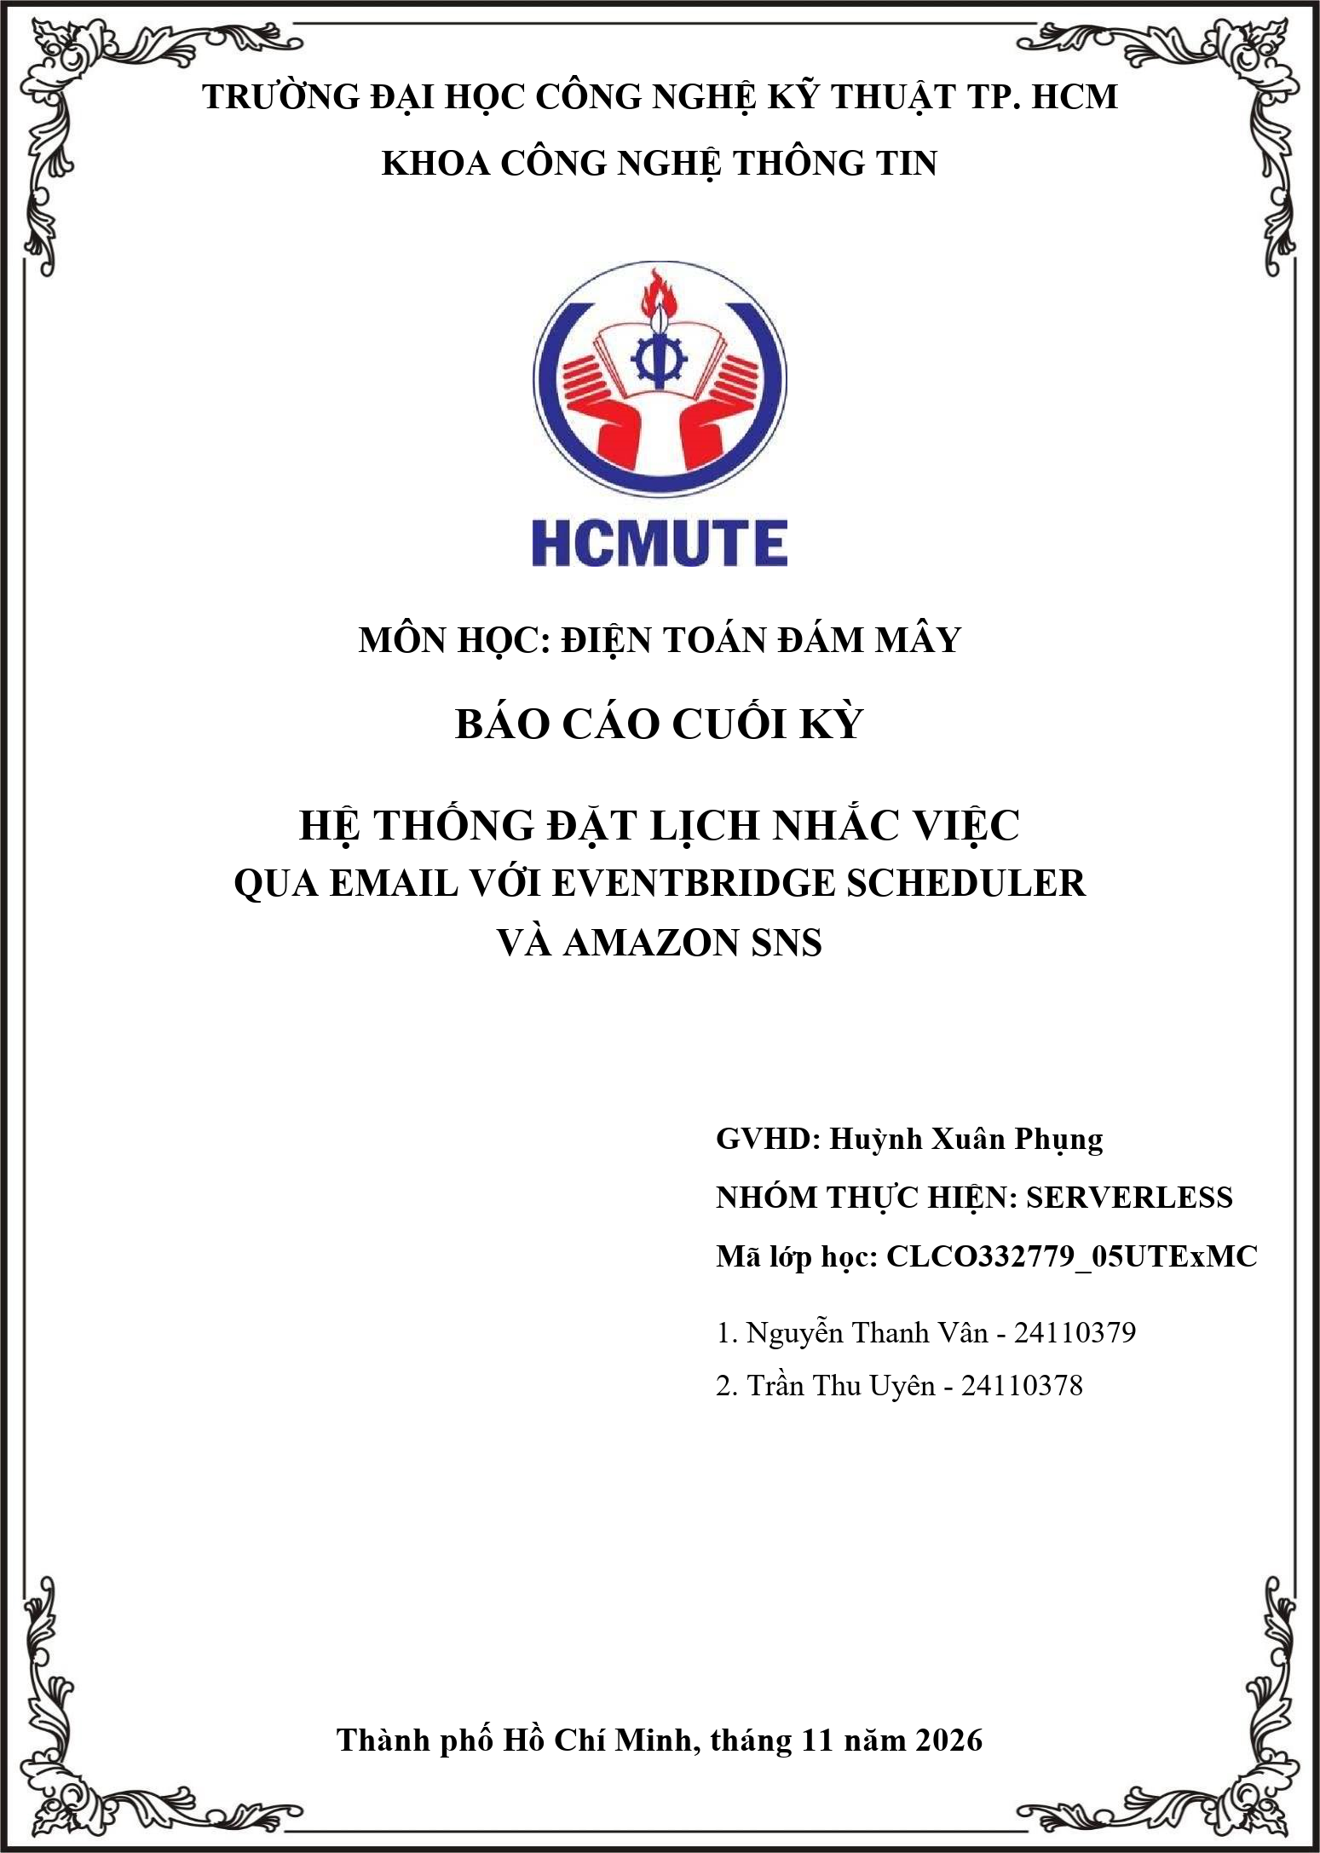

MỤC LỤC
MỤC LỤC 2
DANH MỤC HÌNH ẢNH 5
DANH MỤC BẢNG 5
DANH MỤC TỪ VIẾT TẮT 5
TÓM TẮT 7
CHƯƠNG 1: MỞ ĐẦU 8
1.1. Bài toán và mục tiêu 8
1.2. Phạm vi đã triển khai 8
1.3. Môi trường và nguồn minh chứng 8
1.4. Đối tượng sử dụng và giới hạn chức năng 9
CHƯƠNG 2: CƠ SỞ LÝ THUYẾT VÀ KIẾN TRÚC 10
2.1. Sơ đồ triển khai 10
2.2. Lý do chọn dịch vụ 11
2.3. Luồng tạo, gửi và hủy 12
2.4. Cách các dịch vụ phối hợp 12
2.5. Ràng buộc của AWS Learner Lab 13
CHƯƠNG 3: XÁC ĐỊNH YÊU CẦU VÀ THIẾT KẾ 14
3.1. Bảng Reminders 14
3.2. Ba route của HTTP API 14
3.3. Ràng buộc dữ liệu đầu vào 15
3.4. Yêu cầu chức năng được đối chiếu 15
3.5. Ba tình huống sử dụng chính 15
3.5.1. Tạo lời nhắc 15
3.5.2. Xem danh sách 16
3.5.3. Hủy lời nhắc 16
3.6. Yêu cầu phi chức năng và cách nhóm kiểm tra 16
CHƯƠNG 4: TRIỂN KHAI HỆ THỐNG 17
4.1. Tuần 1: nghiên cứu và thiết kế 17
4.2. Tuần 2: tạo lời nhắc và gửi email 17
4.3. Tuần 3: GET, DELETE, SENT và website S3 17
4.4. Tuần 4: kiểm thử mở rộng và giám sát 18
4.5. Tổ chức mã nguồn và khả năng dựng lại 18
4.6. Danh mục tài nguyên triển khai 18
4.7. Các bước đối chiếu khi dựng lại 19
4.8. Bảo mật và giới hạn môi trường 19
4.8.1. Quyền thực thi 19
4.8.2. CORS, API và website công khai 19
4.8.3. Kiểm soát trạng thái và dữ liệu 20
CHƯƠNG 5: KIỂM THỬ VÀ VẬN HÀNH 21
5.1. Kiểm thử và kết quả 21
5.1.1. Cách tổ chức kiểm thử 21
5.1.2. Luồng A: tạo và nhận email 21
5.1.3. Luồng B: hủy trước giờ gửi 22
5.2. Giám sát hệ thống 22
5.2.1. Metric và log Lambda 22
5.2.2. Alarm lỗi Lambda Send 23
5.3. Chi phí và quản lý tài nguyên 23
5.3.1. Tình trạng truy cập số liệu chi phí 23
5.3.2. Cách nhóm hạn chế phát sinh tài nguyên 24
5.4. Phân tích các kết quả kiểm thử 25
5.5. Phân biệt hai phạm vi dọn dẹp 25
CHƯƠNG 6: KẾT LUẬN 26
6.1. Khó khăn và bài học 26
6.1.1. Tích hợp tài nguyên từ hai tài khoản 26
6.1.2. S3 AccessDenied và CORS 26
6.1.3. Trạng thái gửi và hủy 26
6.1.4. Giới hạn quyền Cost Explorer 26
6.2. Đóng góp nhóm và sử dụng AI 27
6.2.1. Phân công và thời gian làm việc 27
6.2.2. Trách nhiệm theo sản phẩm 27
6.2.3. Khai báo sử dụng AI 27
6.3. Kết quả tổng kết 28
6.4. Ưu điểm và giới hạn 28
6.5. Hướng phát triển 29
TÀI LIỆU THAM KHẢO 30
Danh mục ảnh minh chứng tiêu biểu 30

DANH MỤC HÌNH ẢNH
Hình 2.1. Sơ đồ kiến trúc do nhóm thiết kế từ tuần 1 10
Hình 2.2. Sơ đồ tổng hợp luồng triển khai 11
Hình 5.1. Email được ghi nhận trong lượt thử gửi 22
Hình 5.2. Dashboard CloudWatch của nhóm 23
Hình 5.3. Cost Explorer từ chối thao tác ce:DescribeReport 24

DANH MỤC BẢNG
Bảng 2.1. Vai trò và lý do chọn các dịch vụ AWS 11
Bảng 3.1. Thuộc tính dữ liệu của bảng Reminders 14
Bảng 3.2. Ba route của HTTP API 14
Bảng 3.3. Yêu cầu chức năng và cách xác nhận 15
Bảng 3.4. Yêu cầu phi chức năng 16
Bảng 4.1. Danh mục tài nguyên triển khai 18
Bảng 5.1. Tình huống kiểm thử và kết quả 21
Bảng 6.1. Thời gian làm việc của nhóm 27
Bảng 6.2. Danh mục ảnh minh chứng tiêu biểu 30

DANH MỤC TỪ VIẾT TẮT
API: Application Programming Interface
AWS: Amazon Web Services
CORS: Cross-Origin Resource Sharing
IAM: Identity and Access Management
SNS: Simple Notification Service

TÓM TẮT
Đồ án xây dựng hệ thống đặt lịch nhắc việc qua email trên AWS Academy Learner Lab tại Region us-east-1. Người dùng thao tác trên website tĩnh đặt ở Amazon S3. Website gọi HTTP API trên Amazon API Gateway để tạo, xem và hủy lời nhắc. AWS Lambda xử lý yêu cầu, Amazon DynamoDB lưu dữ liệu, Amazon EventBridge Scheduler kích hoạt lần gửi vào thời điểm đã chọn, còn Amazon SNS phân phối thông báo đến email subscription đã xác nhận.
Trong bốn tuần, nhóm thiết kế kiến trúc và hợp đồng API, triển khai chức năng POST, GET, DELETE, đồng bộ trạng thái gửi, đưa website lên S3 và kiểm thử hai luồng tích hợp: tạo lời nhắc rồi nhận email; tạo lời nhắc rồi hủy trước giờ gửi. Tuần cuối, nhóm kiểm tra thêm lỗi HTTP 400, 404, 409, lỗi nhập liệu, mất kết nối, metric CloudWatch, dashboard, alarm, CORS và quyền truy cập. Các kết luận trong báo cáo dựa trên mã nguồn, nhật ký kiểm thử và ảnh chụp từ tài khoản AWS của nhóm.
Cost Explorer trong Learner Lab hiển thị lỗi thiếu quyền ce:DescribeReport, vì vậy nhóm không có số liệu chi phí thực tế để tính tổng theo dịch vụ và tag. Ảnh hủy một lời nhắc trong kiểm thử chỉ chứng minh việc xóa item và schedule tương ứng; báo cáo không dùng ảnh đó để khẳng định đã xóa toàn bộ tài nguyên của dự án.

CHƯƠNG 1: MỞ ĐẦU

1.1. Bài toán và mục tiêu
Một lời nhắc cần được lưu sau khi người dùng nhập nội dung, thời gian và email; đến đúng thời điểm, hệ thống tự gửi thông báo. Nhóm chọn mô hình serverless để không phải vận hành máy chủ thường trực trong thời gian làm đồ án. Yêu cầu chức năng của phiên bản triển khai gồm tạo lời nhắc, xem danh sách, hủy lời nhắc chưa gửi và theo dõi trạng thái gửi trên giao diện.
Hệ thống còn phải cho phép đối chiếu một lời nhắc qua các dịch vụ: phản hồi API, item DynamoDB, schedule, log Lambda, email và trạng thái trên website. Cách đối chiếu bằng reminderId giúp tránh nhầm ảnh của các lượt kiểm thử khác nhau. Mục tiêu kiểm thử là xác nhận luồng chạy thật trên Learner Lab, thay vì chỉ chứng minh mã nguồn có thể đọc được.

1.2. Phạm vi đã triển khai
Website gồm index.html, style.css và script.js. HTTP API có ba route: POST /reminders, GET /reminders, DELETE /reminders/{id}. Bốn Lambda chính là Create, GET, DELETE và Send. Dữ liệu nằm trong bảng Reminders; lịch một lần nằm trong Scheduler group reminder-week2; thông báo gửi qua SNS topic reminder-email-topic.
Trường email được nhận và lưu cùng lời nhắc, nhưng SNS chỉ gửi đến subscription đã xác nhận trên topic. Trạng thái SENT được ghi sau khi SNS chấp nhận thao tác Publish; một email thực sự đến hộp thư được xác nhận riêng bằng ảnh kiểm thử tích hợp. Hai điểm này giới hạn cách diễn giải kết quả của hệ thống.

1.3. Môi trường và nguồn minh chứng
Nhóm triển khai trên AWS Academy Learner Lab ở us-east-1, dùng LabRole theo giới hạn của môi trường học tập. Mã nguồn và tài liệu được lưu tại repository AWS Reminder System. Nhật ký bốn tuần lần lượt nằm tại tuần 1, tuần 2, tuần 3 và tuần 4.
Các ảnh được dẫn bằng đường link GitHub tới file trong minhchung/; bản báo cáo chỉ thu nhỏ một số ảnh để minh họa và vẫn dẫn tới tệp nguồn. Sơ đồ ở phần sau tổng hợp lại cấu hình đã triển khai; tài liệu thiết kế ban đầu của nhóm nằm tại docs/architecture.png.

1.4. Đối tượng sử dụng và giới hạn chức năng
Người dùng của bản demo là người truy cập website S3 để tạo và quản lý lời nhắc. Giao diện cho phép nhập tiêu đề, nội dung, thời gian và email, gửi yêu cầu tạo, tải lại danh sách, xem trạng thái và xác nhận hủy một lời nhắc. Phiên bản này không có tài khoản cá nhân hay lớp xác thực; vì vậy danh sách và thao tác DELETE chưa phân tách dữ liệu theo từng người dùng. Đây là giới hạn được ghi nhận từ cấu hình route tuần 4, không phải một chức năng đã triển khai.
Hệ thống kiểm tra giờ nhắc theo múi giờ trong chuỗi ISO 8601. Trên giao diện, thời gian quá gần được báo lỗi; trong Lambda Create, yêu cầu phải cách thời điểm xử lý hơn hai phút. Email nhập trong biểu mẫu được lưu để theo dõi lời nhắc, nhưng thao tác gửi dựa trên SNS subscription đã xác nhận. Nhóm không mô tả phiên bản này là dịch vụ gửi tới mọi địa chỉ email tùy ý.

CHƯƠNG 2: CƠ SỞ LÝ THUYẾT VÀ KIẾN TRÚC

2.1. Sơ đồ triển khai
Sơ đồ do nhóm thiết kế từ tuần 1 trình bày kiến trúc tổng quát bằng một ô Lambda API. Ảnh gốc trên GitHub là bản thiết kế ban đầu của nhóm.
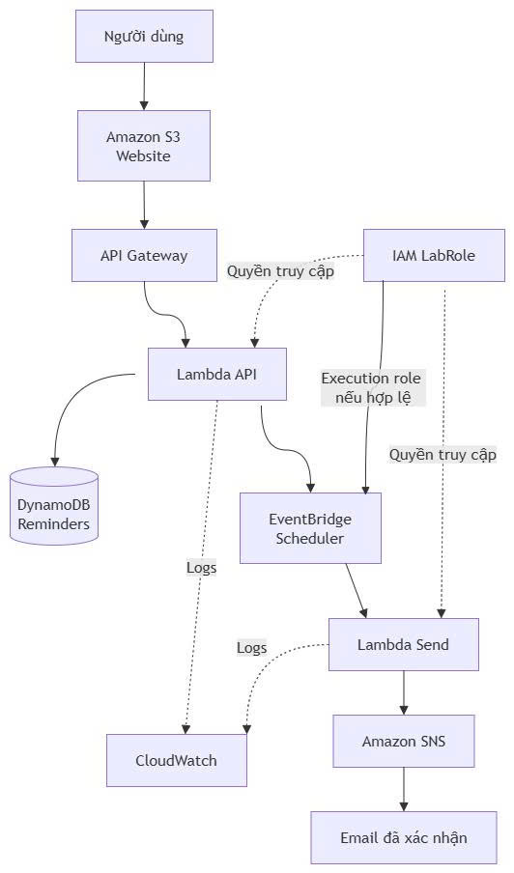
Hình 2.1. Sơ đồ kiến trúc do nhóm thiết kế từ tuần 1.
Trong bản triển khai cuối, nhóm tách Lambda API thành các Lambda Create, GET và DELETE tương ứng ba route. Sơ đồ dưới đây thể hiện cấu trúc sau khi tích hợp và phần đọc/cập nhật trạng thái của Lambda Send trên DynamoDB.
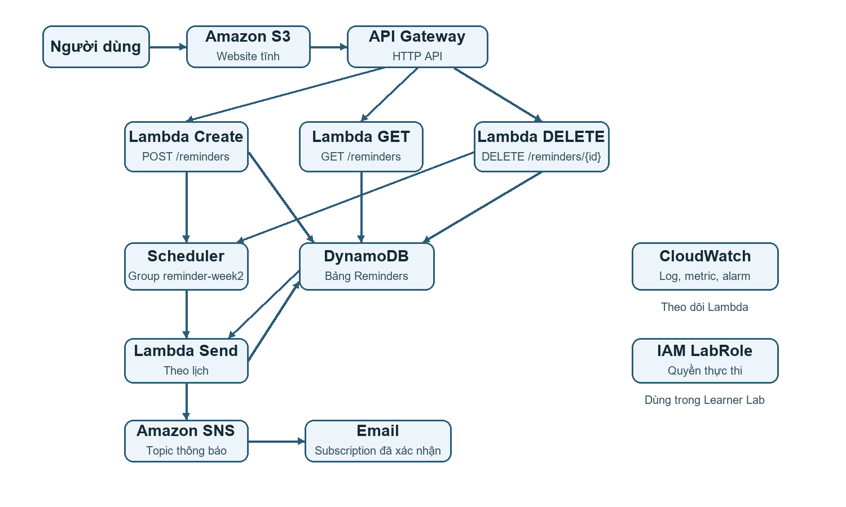
Hình 2.2. Sơ đồ tổng hợp luồng triển khai; ba route dùng các Lambda riêng, còn Scheduler gọi Lambda Send theo lịch một lần.
Website S3 phục vụ giao diện và JavaScript. Trình duyệt gọi API Gateway; mỗi route chuyển tới Lambda tương ứng. Lambda Create ghi item vào DynamoDB và tạo schedule. Đến giờ, Scheduler gọi Lambda Send; Lambda này kiểm tra và cập nhật trạng thái rồi Publish tới SNS. Lambda GET đọc danh sách trong DynamoDB. Lambda DELETE kiểm tra trạng thái, hủy schedule khi lời nhắc còn chờ, sau đó xóa item. CloudWatch thu thập log và metric của Lambda.

2.2. Lý do chọn dịch vụ
Bảng 2.1. Vai trò và lý do chọn các dịch vụ AWS
Thành phần | Vai trò trong hệ thống | Lý do chọn trong phạm vi đồ án
Amazon S3 | Chứa website tĩnh | Ba file giao diện không cần máy chủ ứng dụng thường trực.
API Gateway HTTP API | Công bố POST, GET, DELETE | Tạo điểm vào HTTP chung cho Frontend và tích hợp Lambda.
AWS Lambda | Xử lý API và gửi email | Chạy theo yêu cầu hoặc theo lịch, phù hợp tải kiểm thử nhỏ.
DynamoDB | Lưu lời nhắc và trạng thái | Bảng khóa đơn reminderId, không cần quản trị máy chủ cơ sở dữ liệu.
EventBridge Scheduler | Gọi Lambda Send đúng giờ | Hỗ trợ lịch một lần và múi giờ được cấu hình.
Amazon SNS | Publish thông báo email | Gửi tới email subscription đã xác nhận.
CloudWatch | Log, metric, dashboard, alarm | Theo dõi từng Lambda và điều tra lượt chạy/lỗi.
IAM LabRole | Quyền thực thi trong Learner Lab | Tuân thủ giới hạn không tạo IAM role riêng.

Chế độ On-demand của DynamoDB phù hợp khối lượng truy cập nhỏ và không đều trong bài thử. Theo tài liệu AWS, chế độ này tính phí theo yêu cầu đọc/ghi thay vì phải dự trù thông lượng. Scheduler hỗ trợ lịch một lần với target được cấu hình như hướng dẫn AWS.

2.3. Luồng tạo, gửi và hủy
Luồng tạo bắt đầu khi người dùng nhập title, description, reminderTime và email. Frontend kiểm tra biểu mẫu rồi gửi POST. Lambda Create xác thực dữ liệu, sinh reminderId, lưu item ở trạng thái PENDING, tạo schedule mang tên liên kết với ID và chỉ trả thành công khi bước tạo lịch thành công. Tài liệu API mô tả request/response; mã Lambda Create thể hiện xử lý thực tế.
Khi schedule kích hoạt, Lambda Send nhận ID, kiểm tra item đang PENDING, chuyển sang SENDING, gọi SNS Publish và ghi SENT cùng sentAt, snsMessageId khi Publish thành công. Với thao tác hủy, Lambda DELETE từ chối xóa nếu item đã sang SENDING; nếu còn PENDING, nó đánh dấu CANCELLED, hủy schedule rồi xóa item. Trật tự này làm giảm khả năng một lịch đã hủy vẫn kích hoạt gửi thông báo. Lambda Send và Lambda DELETE là nguồn kiểm tra chi tiết.

2.4. Cách các dịch vụ phối hợp
API Gateway chỉ là điểm nhận và định tuyến HTTP; logic kiểm tra, lưu và hủy nằm trong Lambda. DynamoDB là nơi giữ trạng thái của một lời nhắc, còn Scheduler giữ thời điểm gọi Lambda Send. Hai thành phần này cùng gắn với reminderId và scheduleName, nhưng một item DynamoDB không tự tạo lịch. Lambda Create thực hiện cả thao tác ghi bảng và gọi Scheduler; Lambda DELETE xử lý cả item và lịch của lời nhắc còn chờ.
SNS nhận thao tác Publish từ Lambda Send rồi phân phối qua subscription. Vì Publish thành công và email vào Inbox là hai bước khác nhau, nhóm đối chiếu cả mã SNS trả về, trạng thái SENT và email thực nhận. CloudWatch được dùng để tìm thời điểm Lambda chạy, số lần gọi, lỗi và thời lượng; các metric không tự chứng minh email đã đến người nhận.

2.5. Ràng buộc của AWS Learner Lab
Nhóm chỉ sử dụng Region us-east-1, thuộc phạm vi cho phép trong rubric. Các Lambda dùng LabRole; Learner Lab không cho nhóm tạo IAM role riêng. Các định danh tài nguyên như Lambda ARN, SNS Topic ARN và URL API gắn với tài khoản tích hợp chính, nên khi chuyển từ tài khoản thử sang tài khoản chính phải cấu hình lại. Giới hạn quyền Billing khiến Cost Explorer hiển thị lỗi ce:DescribeReport, dù các dịch vụ ứng dụng vẫn chạy được.

CHƯƠNG 3: XÁC ĐỊNH YÊU CẦU VÀ THIẾT KẾ

3.1. Bảng Reminders
Bảng Reminders dùng partition key reminderId kiểu String, không có sort key. Ảnh tuần 4 ghi bảng ở trạng thái Active và chế độ On-demand. Ảnh cấu hình bảng và tài liệu thiết kế dữ liệu cho thấy mô hình nhóm sử dụng.
Bảng 3.1. Thuộc tính dữ liệu của bảng Reminders
Thuộc tính | Vai trò
reminderId | Mã duy nhất để đối chiếu API, item, schedule và email.
title, description | Tiêu đề và nội dung lời nhắc.
reminderTime, email | Thời điểm cần gửi và email nhập trên giao diện.
status | Trạng thái xử lý như PENDING, SENDING, SENT.
scheduleName, createdAt | Liên kết lịch Scheduler và thời điểm tạo.
sentAt, snsMessageId, cancelledAt | Dấu vết gửi hoặc hủy khi có thao tác tương ứng.

Nhóm dùng các trạng thái PENDING, SENDING, SENT, CANCELLED, SEND_FAILED và SCHEDULE_FAILED trong xử lý. Item mới bắt đầu ở PENDING. Trạng thái CANCELLED được dùng trong giai đoạn hủy trước khi xóa lịch và item; SENDING khóa thao tác DELETE để tránh xung đột. Ảnh tích hợp cho thấy một item chuyển từ PENDING sang SENT trong lượt gửi đã kiểm thử.

3.2. Ba route của HTTP API
Bảng 3.2. Ba route của HTTP API
Route | Đầu vào và xử lý | Phản hồi quan sát/thiết kế
POST /reminders | Nhận dữ liệu biểu mẫu, xác thực, lưu item, tạo schedule. | HTTP 201, reminderId, PENDING, tên lịch.
GET /reminders | Đọc bảng, sắp theo createdAt, trả items. | HTTP 200, items, count, truncated.
DELETE /reminders/{id} | Kiểm tra item và trạng thái; hủy lịch nếu còn chờ. | HTTP 200 khi xóa; 404 nếu không có ID; 409 nếu đang gửi.

GET sử dụng Scan và giới hạn mặc định tối đa 500 mục theo mã nguồn/tài liệu. Cách này đủ cho phạm vi demo nhỏ, nhưng không phải thiết kế phân trang tối ưu cho dữ liệu lớn. API trả HTTP 400 khi đầu vào không hợp lệ; ảnh tuần 4 xác nhận riêng trường hợp thiếu tiêu đề. Ảnh route API Gateway và nhật ký Backend tuần 4 ghi cấu hình cùng các kết quả lỗi.

3.3. Ràng buộc dữ liệu đầu vào
Lambda Create yêu cầu tiêu đề không rỗng và tối đa 200 ký tự, email đúng dạng cơ bản, thời gian theo ISO 8601 có múi giờ và cách thời điểm xử lý hơn hai phút. Frontend cũng chặn một số lỗi sớm để người dùng sửa trước khi gửi. Kiểm tra phía Lambda vẫn cần thiết vì người gọi có thể gửi request trực tiếp tới API, không đi qua form.
Ảnh lỗi HTTP 400, tiêu đề trống và thời gian không hợp lệ ghi ba mức quan sát khác nhau: phản hồi API và hai phản hồi giao diện.

3.4. Yêu cầu chức năng được đối chiếu
Bảng 3.3. Yêu cầu chức năng và cách xác nhận
Mã | Yêu cầu | Cách xác nhận trong đồ án
FR-01 | Tạo lời nhắc từ website với dữ liệu hợp lệ. | POST trả ID và PENDING; DynamoDB có item; Scheduler có lịch.
FR-02 | Xem danh sách và trạng thái lời nhắc. | GET trả items; Frontend hiển thị danh sách từ API.
FR-03 | Gửi thông báo khi đến thời gian hẹn. | Scheduler gọi Lambda Send; CloudWatch có log; SNS email cùng ID; item SENT.
FR-04 | Hủy lời nhắc đang chờ. | DELETE được xác nhận; item và schedule của lượt thử không còn.
FR-05 | Báo lỗi khi yêu cầu không hợp lệ hoặc xung đột. | HTTP 400, 404, 409 và thông báo nhập liệu ở giao diện.

FR-01 và FR-03 được thử riêng bằng hai lượt tích hợp ở tuần 2, sau đó lặp lại ở tuần 3 và 4. FR-04 dùng một reminderId khác với luồng gửi. Việc phân tách này quan trọng vì ảnh SENT của một ID không thể dùng làm kết quả cho lời nhắc đã hủy. Các yêu cầu trên chỉ mô tả phạm vi đã triển khai và kiểm thử, không suy rộng thành tính năng bảo đảm gửi email tới mọi người dùng.

3.5. Ba tình huống sử dụng chính

3.5.1. Tạo lời nhắc
Điều kiện đầu vào là tiêu đề, email và thời gian hợp lệ. Người dùng nhập biểu mẫu, Frontend chuyển ngày giờ thành reminderTime có múi giờ và gửi POST. Lambda Create kiểm tra dữ liệu, sinh ID, ghi bảng, tạo lịch và trả phản hồi HTTP 201 với status=PENDING. Nếu thiếu tiêu đề hoặc giờ quá gần, request bị từ chối; nhóm có ảnh lỗi ở cả giao diện và API. Sau khi nhận ID, người dùng có thể đối chiếu item và schedule tương ứng.

3.5.2. Xem danh sách
Khi tải trang hoặc làm mới, JavaScript gọi GET. Lambda GET đọc bảng và trả danh sách trong trường items; Frontend dùng chính trường này để hiển thị. Ảnh Network ghi lại yêu cầu và response JSON, giúp phân biệt danh sách thật từ Backend với dữ liệu mẫu viết sẵn trong HTML. Trạng thái SENT được đọc lại từ API sau khi Lambda Send cập nhật item.

3.5.3. Hủy lời nhắc
Người dùng chọn hủy và xác nhận trên giao diện. Với item PENDING, Lambda DELETE chuyển CANCELLED có điều kiện, hủy schedule rồi xóa item. Nếu ID không tồn tại, API trả 404. Nếu Lambda Send đã chuyển item sang SENDING, API trả 409 thay vì tiếp tục xóa. Ảnh trước/sau của một lượt thử tuần 4 ghi cả Frontend, DynamoDB và Scheduler; kết luận chỉ áp dụng cho lượt thử đó.

3.6. Yêu cầu phi chức năng và cách nhóm kiểm tra
Bảng 3.4. Yêu cầu phi chức năng
Thuộc tính | Cách thực hiện hoặc giới hạn được ghi nhận
Khả năng theo dõi | reminderId liên kết response, item, schedule, log và email; CloudWatch có dashboard.
Xử lý lỗi | API trả 400/404/409; Frontend báo lỗi biểu mẫu và Failed to fetch.
Tránh gửi trùng | Lambda Send kiểm tra trạng thái; unit test giả lập event lặp và lời nhắc CANCELLED.
Bảo mật | Lambda dùng LabRole; S3 chỉ chứa website công khai. API chưa có authorizer.
Khả năng tái tạo | Code, README và ảnh cấu hình nằm trên Git; chưa có IaC dựng toàn bộ tự động.
Hiệu năng | Có metric Duration, nhưng chưa có bài đo latency/tải với số liệu để kết luận hiệu năng.

Nhóm ghi rõ giới hạn của từng thuộc tính vì bản demo không có phép đo hoặc cấu hình đầy đủ cho tất cả tiêu chí của một hệ thống sản xuất. Chẳng hạn, CloudWatch có biểu đồ Duration không đồng nghĩa đã hoàn thành kiểm thử chịu tải; CORS đúng origin không thay cho xác thực người dùng.

CHƯƠNG 4: TRIỂN KHAI HỆ THỐNG

4.1. Tuần 1: nghiên cứu và thiết kế
Vân nghiên cứu Lambda, DynamoDB, Scheduler, thiết kế bảng Reminders, hợp đồng ba API và sơ đồ kiến trúc. Uyên nghiên cứu API Gateway, SNS, S3, CloudWatch, IAM, tạo giao diện mẫu và tổ chức repository. Nhóm thống nhất tên trường JSON, format thời gian ISO 8601 và múi giờ Asia/Ho_Chi_Minh. Tuần này tạo nền để triển khai; ảnh giao diện mẫu và kiểm tra LabRole là minh chứng.

4.2. Tuần 2: tạo lời nhắc và gửi email
Vân tạo bảng DynamoDB, Scheduler group, Lambda kiểm thử Scheduler và Lambda Create. Lượt thử Scheduler riêng ghi SCHEDULER_TRIGGERED trong CloudWatch; sau đó Lambda Create lưu item và tạo lịch thật. Uyên tạo SNS topic/subscription, Lambda Send, API Gateway Mock và JavaScript gọi API. Mock chỉ phục vụ thử kết nối ban đầu; luồng tích hợp cuối dùng HTTP API và Lambda thật.
Ban đầu các thành phần được thử trên hai tài khoản AWS. Nhóm chọn tài khoản Vân làm môi trường triển khai chính, cập nhật SNS Topic ARN, Lambda ARN và URL API cho cùng một tài khoản. Ảnh tích hợp tuần 2 ghi nhận lời nhắc có mã R-7d3d899dcdda4ed7 trên giao diện và email nhận được trong cùng phút với giờ hẹn. Nhật ký tích hợp tuần 2 ghi chi tiết chuỗi kiểm tra.

4.3. Tuần 3: GET, DELETE, SENT và website S3
Vân bổ sung Lambda GET, DELETE và cập nhật Lambda Send để ghi trạng thái SENT; Uyên cập nhật Frontend để xem danh sách, hủy lời nhắc và thể hiện trạng thái. Nhóm đưa ba file web lên bucket aws-reminder-serverless-week3-demo, bật Static Website Hosting và cấu hình CORS cho API. Website đã gọi GET từ S3 Website Endpoint, thay vì chỉ chạy giao diện cục bộ.
Nhóm kiểm thử ngày 24/10/2026 với hai ID riêng. ID R-341298481ae543bb đi từ POST tới email và SENT; ID R-1796c15305bd4563 được tạo ở PENDING rồi hủy. Nhật ký tuần 3 ghi kết quả từng bước và ba bài kiểm thử tự động dùng đối tượng giả cho DynamoDB, Scheduler, SNS.

4.4. Tuần 4: kiểm thử mở rộng và giám sát
Nhóm kiểm tra lại ba route cùng nhánh lỗi 400, 404, 409, tải danh sách trên website, nhập liệu sai, lỗi Failed to fetch và khả năng tải lại sau khi kết nối hoạt động. Hai luồng tích hợp được lặp lại với ID mới: R-174123c996704e9d cho gửi và R-2a5437efc5fc4b2d cho hủy. Các Lambda được theo dõi qua metric và dashboard CloudWatch; nhóm rà soát CORS, bucket policy và vai trò thực thi.

4.5. Tổ chức mã nguồn và khả năng dựng lại
Repository tách backend/, frontend/, docs/, tests/, worklogs/ và minhchung/. README ghi kiến trúc, dịch vụ, URL và các bước triển khai giao diện S3. Mã Python của bốn Lambda chính và ba file Frontend được lưu riêng. Phần triển khai AWS trong đồ án chủ yếu được thực hiện qua Console; repository không có một bộ IaC hoàn chỉnh để dựng tự động toàn hệ thống. Vì vậy, việc dựng lại cần đối chiếu mã nguồn, cấu hình trong tài liệu và ảnh minh chứng.

4.6. Danh mục tài nguyên triển khai
Bảng 4.1. Danh mục tài nguyên triển khai
Dịch vụ | Tên hoặc cấu hình ghi trong tài liệu/ảnh
API Gateway | HTTP API reminder-http-api, ID c3vvd6ghug.
Lambda | reminder-create-api, reminder-get-api, reminder-delete-api, reminder-send.
DynamoDB | Bảng Reminders, partition key reminderId, On-demand.
EventBridge Scheduler | Group reminder-week2, lịch một lần cho từng lời nhắc.
Amazon SNS | Topic reminder-email-topic và email subscription đã xác nhận.
Amazon S3 | Bucket aws-reminder-serverless-week3-demo phục vụ website tĩnh.
CloudWatch | Dashboard reminder-week4-dashboard, alarm reminder-send-errors-week4.

Tài nguyên có chức năng khác nhau nên không thể chỉ kiểm tra một dịch vụ để kết luận hệ thống hoạt động. Ví dụ, route POST có thể trả phản hồi nhưng muốn xác nhận tạo lời nhắc đầy đủ phải thấy item DynamoDB và schedule; log Send có thể tồn tại nhưng vẫn cần xem phản hồi SNS và email. Nhóm vì vậy tổ chức ảnh theo backend, frontend, integration, monitoring, security trong minhchung/tuan4.

4.7. Các bước đối chiếu khi dựng lại
Khi cần dựng lại trên Learner Lab, nhóm có thể dùng mã Python và Frontend trong Git làm nguồn. Cần tạo bảng Reminders với khóa reminderId, SNS topic/subscription đã xác nhận, Scheduler group, bốn Lambda dùng LabRole, các biến môi trường và HTTP API route tương ứng. Tiếp theo tải ba file web lên bucket S3, bật Static Website Hosting, kiểm tra policy đọc object và origin CORS. Cuối cùng thử POST, GET, DELETE, xác nhận schedule và email, rồi tạo dashboard/alarm từ metric Lambda.
Đây là trình tự tổng hợp từ cấu hình đã triển khai, không phải một lệnh tự động. README mô tả môi trường và bước tải Frontend; mã nguồn không có template CloudFormation, SAM hoặc Terraform dựng tất cả dịch vụ trong một lần. Khi dùng tài khoản khác, ARN và endpoint phải được thay bằng giá trị của tài khoản đó, đồng thời cần kiểm thử lại quyền thực thi.

4.8. Bảo mật và giới hạn môi trường

4.8.1. Quyền thực thi
Ảnh cấu hình cho thấy bốn Lambda chính dùng LabRole trong Learner Lab. Nhóm không tạo IAM user hay role riêng. Biến môi trường chỉ tới bảng, Scheduler group, target Lambda và SNS topic theo chức năng. Các ảnh Create permissions, GET permissions, DELETE permissions và Send permissions là nguồn đối chiếu.
LabRole là giới hạn có sẵn của môi trường học tập; báo cáo không khẳng định nhóm đã tạo chính sách IAM tối thiểu cho từng Lambda. Đây là một điểm cần phân biệt khi đánh giá bảo mật của bản demo với một hệ thống đưa vào vận hành thực tế.

4.8.2. CORS, API và website công khai
API Gateway cho phép origin của website S3 và hai origin localhost phục vụ phát triển; method gồm GET, POST, DELETE, OPTIONS, header content-type, credentials tắt. Ảnh route cho thấy các route chưa gắn authorizer. CORS chỉ điều khiển cách trình duyệt gọi API, không phải cơ chế xác thực người dùng. Do đó, phiên bản demo chưa có kiểm soát truy cập riêng cho từng người dùng.
S3 bucket bật Static Website Hosting và policy cho phép đọc object công khai để trình duyệt tải HTML, CSS, JavaScript. Điều này phù hợp với website tĩnh, với điều kiện các object công khai không chứa mật khẩu hoặc khóa AWS. Ảnh S3 hosting, S3 permissions, bucket policy và CORS ghi cấu hình quan sát được.

4.8.3. Kiểm soát trạng thái và dữ liệu
Backend không chỉ dựa vào giao diện để bảo vệ thao tác. DELETE đọc item, từ chối SENDING bằng HTTP 409, chuyển PENDING sang CANCELLED có điều kiện trước khi hủy lịch. Lambda Send cũng kiểm tra trạng thái trước khi Publish. Bộ kiểm thử tự động kiểm tra rằng lời nhắc CANCELLED không gửi và event lặp không Publish lần hai. Những kiểm tra này giảm rủi ro xung đột trong phạm vi luồng đã thử, nhưng không thay thế xác thực người dùng cho API.

CHƯƠNG 5: KIỂM THỬ VÀ VẬN HÀNH

5.1. Kiểm thử và kết quả

5.1.1. Cách tổ chức kiểm thử
Nhóm kiểm tra từng thành phần trước khi đi qua toàn bộ luồng. Backend được thử với phản hồi HTTP và item DynamoDB. Frontend được thử bằng giao diện cùng tab Network. Tích hợp được kiểm tra bằng cùng reminderId trên website, API, DynamoDB, Scheduler, CloudWatch và email. Ảnh của hai luồng gửi/hủy được tách riêng để kết luận không dựa trên dữ liệu của hai lời nhắc khác nhau.
Bảng 5.1. Tình huống kiểm thử và kết quả
Nhóm thử | Trường hợp chính | Kết quả ghi nhận | Tài liệu
Backend | POST, GET, DELETE và lỗi 400, 404, 409 | Route/integration và phản hồi lỗi được chụp riêng. | Tuần 4 Backend
Frontend | Website S3, GET, biểu mẫu, lỗi kết nối | GET có response JSON; nhập sai bị báo lỗi; danh sách tải lại sau kết nối. | Tuần 4 Frontend
Tích hợp gửi | POST → PENDING → Scheduler → Send → SNS → SENT | Email cùng ID và trạng thái SENT xuất hiện trong bộ ảnh. | Tuần 4 Integration
Tích hợp hủy | PENDING → DELETE → kiểm tra lại | Website không còn lời nhắc; DynamoDB 0 item, Scheduler 0 schedule cho lượt thử. | Tuần 4 Integration
Kiểm thử tự động | GET/DELETE, gửi một lần, đã hủy không gửi | Tài liệu tuần 3 ghi 3 passed với FakeTable, FakeScheduler, FakeSns. | Tuần 3 test

5.1.2. Luồng A: tạo và nhận email
Ở lượt kiểm thử tuần 4, POST trả ID R-174123c996704e9d với trạng thái PENDING. Giao diện và DynamoDB cùng thể hiện ID này; Scheduler tạo lịch một lần và target là Lambda Send. Sau giờ hẹn, CloudWatch ghi nhận lượt chạy Send, email nhận được có cùng ID, DynamoDB và website hiển thị SENT. Bộ ảnh POST, item PENDING, Scheduler, email và item SENT cho phép đối chiếu từng bước.
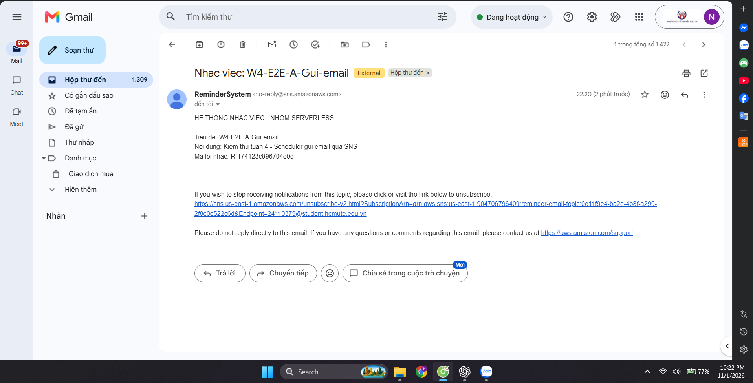
Hình 5.1. Email được ghi nhận trong lượt thử gửi; bản gốc trên GitHub liên kết ở đoạn trên.

5.1.3. Luồng B: hủy trước giờ gửi
Lượt thử hủy dùng R-2a5437efc5fc4b2d. Trước DELETE, website, DynamoDB và Scheduler ghi nhận lời nhắc/lịch còn chờ. Người dùng xác nhận xóa trên giao diện. Ảnh sau thao tác cho thấy lời nhắc không còn trên website, DynamoDB trả 0 item và Scheduler trả 0 schedule trong danh sách được kiểm tra. Đó là bằng chứng cho việc hủy lời nhắc kiểm thử cụ thể, không phải bằng chứng dọn toàn bộ tài nguyên của dự án.
Ảnh trước DELETE, lịch trước DELETE, xác nhận, DynamoDB sau DELETE và Scheduler sau DELETE ghi rõ thứ tự.

5.2. Giám sát hệ thống

5.2.1. Metric và log Lambda
CloudWatch ghi metric Invocations, Errors, Duration và Throttles cho các Lambda. Nhóm đặt chúng trên dashboard reminder-week4-dashboard để quan sát cùng một nơi. Log Send được dùng để đối chiếu lúc Scheduler kích hoạt với lượt Publish SNS. Theo tài liệu Lambda của AWS, Lambda tự gửi metric lên CloudWatch sau khi xử lý event.
Trong phạm vi ảnh hiện có, nhóm ghi nhận biểu đồ và cấu hình giám sát; báo cáo không suy ra số liệu latency, tải đồng thời hay failover nếu không có phép đo riêng. Các ảnh Invocations, Errors, Duration và Throttles là nguồn dữ liệu.
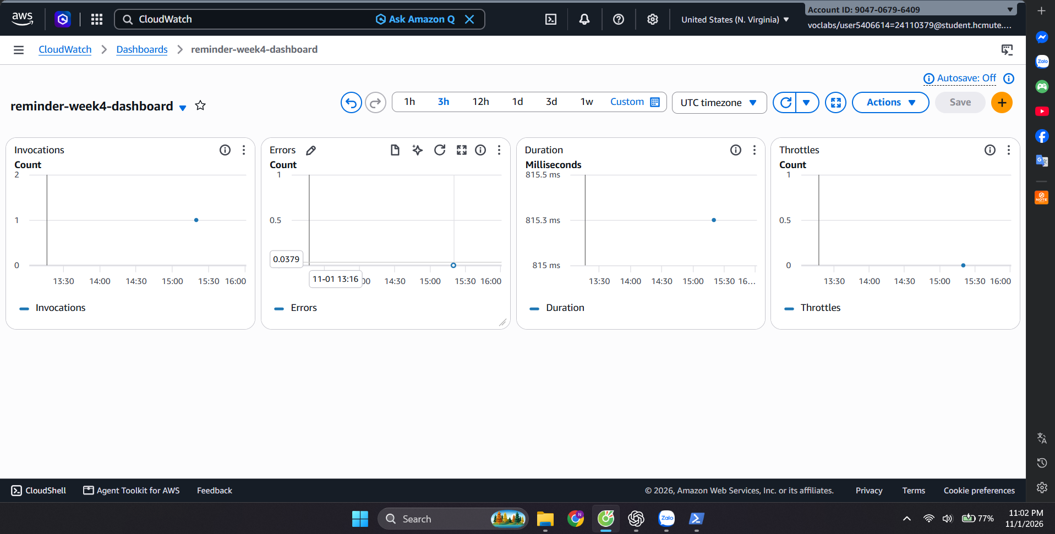
Hình 5.2. Dashboard CloudWatch của nhóm; xem ảnh gốc tại GitHub.

5.2.2. Alarm lỗi Lambda Send
Alarm reminder-send-errors-week4 theo dõi metric Errors của Lambda Send, điều kiện Errors > 1 trong một datapoint một phút. Nhóm tạo một lượt lỗi có kiểm soát. Ảnh cuối vẫn hiển thị trạng thái OK khi Errors = 1, thấp hơn ngưỡng cấu hình. Vì vậy, kết luận đúng là alarm đã được cấu hình và quan sát ở OK; bộ ảnh không chứng minh alarm từng chuyển sang ALARM.
Nguồn kiểm tra gồm ảnh cấu hình alarm, lượt lỗi và trạng thái sau đó. Nhật ký đầy đủ nằm tại docs/week4-monitoring.md.

5.3. Chi phí và quản lý tài nguyên

5.3.1. Tình trạng truy cập số liệu chi phí
Nhóm mở AWS Cost Explorer trong Learner Lab để xem chi phí theo dịch vụ và tag. Console hiển thị thông báo thiếu quyền ce:DescribeReport; ô tổng chi phí không có giá trị. Ảnh màn hình lỗi ghi rõ Account ID, thời điểm chụp và thông báo. AWS liệt kê ce:DescribeReport trong nhóm quyền cần để xem trang Cost Explorer ở tài liệu quản lý quyền.
Do không đọc được Cost Explorer, báo cáo không đưa tổng chi phí thực tế, bảng chi phí theo dịch vụ hoặc tag. Một bảng tính từ AWS Pricing Calculator, nếu được lập, chỉ là ước tính theo thông số đầu vào, không thể thay cho số liệu chi phí thực tế mà Cost Explorer cung cấp. Không có phép tính tiền nào được suy ra từ việc hệ thống đã chạy thành công.
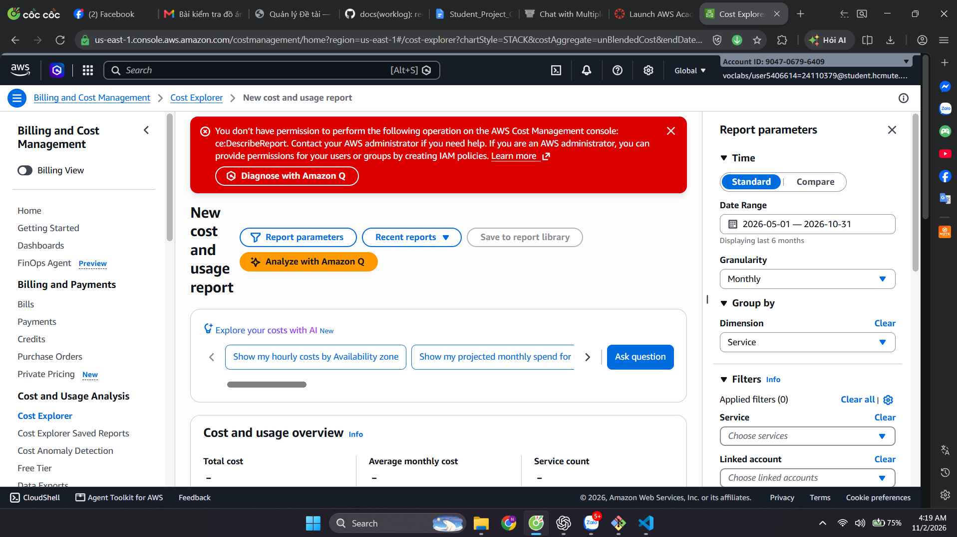
Hình 5.3. Cost Explorer từ chối thao tác ce:DescribeReport; đây là minh chứng giới hạn truy cập, không phải báo cáo số tiền.

5.3.2. Cách nhóm hạn chế phát sinh tài nguyên
Kiến trúc dùng Lambda theo lượt gọi, website tĩnh trên S3 và DynamoDB On-demand; không triển khai máy chủ EC2 thường trực. Scheduler dùng lịch một lần, gắn với từng lời nhắc. Trong ca DELETE, nhóm xóa schedule của lời nhắc còn chờ trước khi xóa item. Ảnh tag của DynamoDB, Scheduler group, SNS topic và S3 bucket giúp nhận diện một số tài nguyên của đồ án.
Việc hủy một lời nhắc trong kiểm thử chưa chứng minh đã xóa HTTP API, các Lambda, bảng DynamoDB, SNS topic, S3 bucket, dashboard, alarm và log groups. Báo cáo chỉ ghi nhận mức dọn dẹp có ảnh: item và schedule của lượt thử hủy. Minh chứng dọn toàn bộ tài nguyên phải là bộ ảnh sau khi video demo kết thúc và từng dịch vụ đã được kiểm tra.

5.4. Phân tích các kết quả kiểm thử
Các ảnh phản hồi HTTP cho thấy ba nhánh lỗi có ý nghĩa khác nhau. HTTP 400 xảy ra trước khi tạo lời nhắc vì thiếu title; HTTP 404 xuất hiện khi DELETE một ID không có trong bảng; HTTP 409 được dùng khi lời nhắc đang SENDING và không nên bị xóa. Frontend còn chặn tiêu đề trống và thời gian hẹn quá gần ngay trong biểu mẫu. Nhóm không gộp các ảnh lỗi giao diện với ảnh lỗi HTTP vì một kiểm tra xảy ra trong trình duyệt, kiểm tra còn lại do Backend trả về.
Luồng gửi thành công có các điểm xác nhận theo thứ tự: POST trả ID, item ở PENDING, schedule trỏ Lambda Send, log chạy, email cùng ID, item và giao diện ở SENT. Luồng hủy có ID riêng, ảnh trạng thái trước DELETE và ảnh sau DELETE của ba nơi. Đây là bằng chứng mạnh hơn việc chỉ chụp nút thao tác hoặc chỉ dựa trên thông báo thành công của giao diện.
Bộ unit test tuần 3 dùng FakeTable, FakeScheduler và FakeSns để thử logic không phụ thuộc AWS thật. Kết quả 3 passed cho các nhánh GET/DELETE, gửi một lần và lời nhắc đã hủy không gửi. Unit test không thay thế ảnh tích hợp trên Learner Lab; hai loại bằng chứng kiểm tra hai lớp khác nhau.

5.5. Phân biệt hai phạm vi dọn dẹp
DELETE một lời nhắc là chức năng của ứng dụng: hủy schedule và xóa item gắn với một ID. Cleanup theo rubric là việc kiểm tra/xóa các tài nguyên AWS của toàn đồ án sau khi hoàn tất demo, như API Gateway, Lambda, DynamoDB, SNS, S3, Scheduler group, CloudWatch alarm/dashboard/log groups. Những ảnh DELETE hiện tại chỉ thuộc phạm vi thứ nhất. Báo cáo không chuyển chúng thành minh chứng của phạm vi thứ hai.

CHƯƠNG 6: KẾT LUẬN

6.1. Khó khăn và bài học

6.1.1. Tích hợp tài nguyên từ hai tài khoản
Tuần 2, các phần việc của Vân và Uyên được thử trên hai tài khoản AWS. ARN của SNS, Lambda và URL API thuộc từng tài khoản nên không thể dùng nguyên cấu hình ở tài khoản kia. Nhóm thống nhất tài khoản của Vân là môi trường tích hợp chính, chuyển mã và cập nhật lại ARN/URL rồi kiểm thử toàn luồng. Bài học ở đây là phải phân biệt mã nguồn có thể dùng lại với định danh tài nguyên gắn với một tài khoản và Region cụ thể.

6.1.2. S3 AccessDenied và CORS
Khi mới đưa website lên S3, trang trả 403 AccessDenied. Nhóm kiểm tra Static Website Hosting, các object và bucket policy rồi thử lại website. Sau đó, website từng báo Failed to fetch khi gọi GET. Nhóm đối chiếu Origin của S3 Website Endpoint với CORS trên API Gateway và xem tab Network để kiểm tra request/response. Ảnh website hoạt động, Network GET và CORS tuần 4 ghi kết quả sau xử lý.

6.1.3. Trạng thái gửi và hủy
Việc chỉ xóa item DynamoDB có thể để lại schedule. Nhóm vì vậy liên kết scheduleName với item và hủy lịch trong nhánh DELETE của PENDING. Trạng thái SENDING cần được từ chối xóa vì Lambda Send có thể đã bắt đầu Publish. Lượt kiểm thử 409 và ba unit test giúp kiểm tra các nhánh này. Nhóm cũng phân biệt SENT ở DynamoDB với email đến Inbox: SENT dựa trên kết quả Publish, còn email thực nhận có ảnh đối chiếu riêng.

6.1.4. Giới hạn quyền Cost Explorer
Lỗi ce:DescribeReport xuất hiện dù người dùng đã mở được trang Cost Explorer. Nhóm chụp nguyên màn hình lỗi thay vì suy đoán số tiền. Từ giới hạn này, báo cáo chi phí cần ghi rõ nguồn dữ liệu nào là chi phí thực tế, nguồn nào chỉ là ước tính. Đây cũng là lý do phần chi phí trong báo cáo này không có bảng số tiền.

6.2. Đóng góp nhóm và sử dụng AI

6.2.1. Phân công và thời gian làm việc
Bảng 6.1. Thời gian làm việc của nhóm
Thành viên | Tuần 1 | Tuần 2 | Tuần 3 | Tuần 4 | Tổng bốn tuần | Công việc chính
Nguyễn Thanh Vân – 24110379 | 10 giờ | 10 giờ | 10 giờ | 12 giờ | 42 giờ | Backend, DynamoDB, Scheduler, API, CloudWatch, tích hợp AWS.
Trần Thu Uyên – 24110378 | 10 giờ | 9 giờ | 9 giờ | 12 giờ | 40 giờ | Frontend, SNS, Lambda Send ban đầu, S3, kiểm thử giao diện và tích hợp.
Toàn nhóm | 20 giờ | 19 giờ | 19 giờ | 24 giờ | 82 giờ | Thời gian trong worklog; tuần 1 gồm 2 giờ họp của mỗi người.

Số giờ lấy từ bốn worklog; đây là giờ hai thành viên đã thực hiện. Tuần 1 gồm 8 giờ nhiệm vụ chuyên môn và 2 giờ họp cho mỗi người; các tuần sau thời gian phối hợp được tính trong từng nhiệm vụ. Bảng không cộng lại giờ làm chung thành một lượt riêng. Các nguồn: worklog tuần 1, tuần 2, tuần 3, tuần 4.

6.2.2. Trách nhiệm theo sản phẩm
Vân phụ trách thiết kế dữ liệu và API, triển khai Lambda Create/GET/DELETE, cấu hình DynamoDB và Scheduler, cập nhật Lambda Send khi đồng bộ SENT, rà soát Backend, CloudWatch, CORS và quyền thực thi. Uyên phụ trách SNS/subscription, Lambda Send và API Mock giai đoạn đầu, ba file Frontend, kiểm thử biểu mẫu, website S3 và đối chiếu hai luồng tích hợp. Hai thành viên cùng kiểm thử trên AWS chính; việc sở hữu một ảnh hoặc một file không thay cho trách nhiệm giải thích toàn bộ luồng hệ thống.

6.2.3. Khai báo sử dụng AI
Nhóm dùng ChatGPT/Codex để tham khảo kiến trúc, API, mã mẫu và kịch bản kiểm thử. Kết quả AI được đối chiếu với yêu cầu đề tài, mã nguồn, cấu hình AWS và ảnh kiểm thử trước khi đưa vào sản phẩm. Phụ lục B – khai báo AI tuần 1–4 ghi từng prompt, nội dung AI tạo ra và phần sinh viên đã kiểm tra/chỉnh sửa. Bản khai báo có 20 mục: tuần 1 có 4, tuần 2 có 7, tuần 3 có 6 và tuần 4 có 3.

6.3. Kết quả tổng kết
Nhóm đã triển khai hệ thống nhắc việc serverless trên Learner Lab và kiểm thử được ba chức năng tạo, xem, hủy lời nhắc. Bộ ảnh tích hợp ghi nhận lời nhắc đi từ website qua API, DynamoDB, Scheduler, Lambda Send, SNS đến email; một lượt thử khác ghi nhận việc hủy trước giờ gửi. Tuần cuối bổ sung các trường hợp lỗi HTTP, biểu mẫu và kết nối, cùng CloudWatch dashboard và alarm.
Các giới hạn kỹ thuật được nêu rõ: SNS gửi tới subscription đã xác nhận, API chưa gắn authorizer, S3 website là nội dung công khai, SENT dựa trên SNS Publish và GET dùng Scan phù hợp phạm vi demo nhỏ. Chi phí thực tế không có số liệu vì Cost Explorer từ chối quyền ce:DescribeReport. Ảnh DELETE của một lời nhắc không được dùng để kết luận đã dọn hết tài nguyên AWS.
Báo cáo được viết từ kết quả triển khai, mã nguồn và minh chứng trong repository. Bốn worklog ghi 42 giờ của Vân và 40 giờ của Uyên. Các đường dẫn trong phần sau dẫn tới nguồn để người đọc kiểm tra lại từng kết luận.

6.4. Ưu điểm và giới hạn
Ưu điểm của bản triển khai là ba chức năng API cùng chạy trên một môi trường Learner Lab, có mã nguồn và ảnh đối chiếu nhiều bước, trạng thái gửi/hủy được kiểm soát bằng item DynamoDB và schedule, và Frontend có phản hồi nhập liệu/kết nối. Việc chia mã nguồn, worklog và ảnh theo tuần giúp lần theo quá trình phát triển thay vì chỉ xem ảnh của trạng thái cuối.
Giới hạn còn lại gồm API chưa có xác thực người dùng, SNS chỉ gửi tới subscription đã xác nhận, GET dùng Scan và giới hạn tối đa 500 mục, không có phép đo hiệu năng/tải thực tế, không có IaC dựng toàn hệ thống. Cost Explorer bị chặn quyền nên nhóm không có tổng chi phí theo service/tag để phân tích bằng số. Một số ảnh chỉ ghi trạng thái tại thời điểm chụp, chẳng hạn alarm vẫn ở OK; chúng không chứng minh mọi tình huống có thể xảy ra.

6.5. Hướng phát triển
Nếu mở rộng ngoài phạm vi demo, nhóm cần thêm xác thực/phân quyền cho API và tách dữ liệu theo người dùng; thiết kế phân trang thay cho Scan toàn bảng khi số lời nhắc tăng; kiểm tra kênh gửi email phù hợp từng người nhận; tạo IaC hoặc script dựng lại tài nguyên; kiểm thử tải và lỗi theo số liệu đo. Các hướng này là đề xuất từ giới hạn đã quan sát, không được tính là chức năng đã triển khai trong đồ án.

TÀI LIỆU THAM KHẢO
1. Repository AWS Reminder System – mã nguồn, README, worklog và thư mục minh chứng.
2. Thiết kế REST API và thiết kế DynamoDB.
3. Nhật ký tích hợp tuần 2 và kiểm thử tuần 3.
4. Backend tuần 4, Frontend tuần 4, Integration tuần 4.
5. Giám sát tuần 4 và rà soát bảo mật.
6. AWS, DynamoDB on-demand capacity mode.
7. AWS, Managing a schedule in EventBridge Scheduler.
8. AWS, Using CloudWatch metrics with Lambda.
9. AWS, Migrating access control for AWS Cost Management.

Danh mục ảnh minh chứng tiêu biểu
Bảng 6.2. Danh mục ảnh minh chứng tiêu biểu
Nội dung | Ảnh gốc
Cấu hình API Gateway | Route POST/GET/DELETE
Bảng DynamoDB | Reminders Active/On-demand
Luồng gửi | POST, email, SENT
Luồng hủy | Trước DELETE, sau DELETE
CloudWatch | Dashboard, alarm
Cost Explorer | Lỗi ce:DescribeReport

